INDICAÇÃO Nº /2024

Autoria: Vereador Sgt. Byron Estrelas do Mar

Senhor Presidente,

Considerando as reclamações dos moradores devido à existência de um buraco na via,

Indico à Mesa, nos termos regimentais e após ouvir o Plenário, que seja encaminhada uma solicitação ao Senhor Antônio Sérgio Ferrari, Presidente da Empresa Municipal de Obras e Urbanização (Emurb), requisitando providências para o recapeamento asfáltico (tapa-buraco) da Rua Engenheiro Francisco Manoel da Costa, próximo à casa de nº 630, Coroa do Meio, bairro Atalaia, CEP: 49035-110.

Palácio Graccho Cardoso, Aracaju, 23 de maio de 2024.

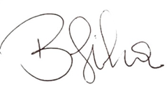
Byron Virgílio dos Santos Silva
Vereador

